0
2/08/2022
Bionexo
Resultado daTomada de Preços Nº2022712A097HEMU
Objeto: ALMOXARIFADO
O Instituto de Gestão e Humanização – IGH, entidade de direito privado e sem fins
lucrativos, classificado como Organização Social, vem tornar público a realização do
Processo Seletivo de Compras, com a finalidade de adquirir bens, materiais e/ou
medicamentos para o HEMU - Hospital Estadual da Mulher com endereço à Av.
Perimetral, s/n, Quadra. 37, Lote 14, Setor
Coimbra, Goiânia/GO, CEP: 74.530-020
Data de Início do recebimento das propostas: 12/07/2022
Data Final do recebimento das propostas: 19/07/2022
Bionexo do Brasil Ltda
Relatório emitido em 02/08/2022 09:38
Comprador
IGH - Hospital Materno Infantil (11.858.570/0002-14)
AV. PERIMETRAL, ESQUINA C/ RUA R7, SN - SETOR COIMBRA - GOIÂNIA, GO CEP: 74.530-020
Relação de Itens (Confirmação)
Pedido de Cotação : 230209117
COTAÇÃO Nº 18868 - MATERIAIS DE LIMPEZA E DESCARTAVEIS - HEMU JULHO 22
Frete Próprio
Observações: *PAGAMENTO: Somente a prazo e por meio de depósito em conta PJ do fornecedor. *FRETE: Só serão
aceitas propostas com frete CIF e para entrega no endereço: RUA R7 C/ AV PERIMETRAL, SETOR COIMBRA, Goiânia/GO
CEP: 74.530-020, dia e horário especificado. *CERTIDÕES: As Certidões Municipal, Estadual de Goiás, Federal, FGTS e
Trabalhista devem estar regulares desde a data da emissão da proposta até a data do pagamento. *REGULAMENTO: O
processo de compras obedecerá ao Regulamento de Compras do IGH, prevalecendo este em relação a estes termos em
caso de divergência.
Tipo de Cotação: Cotação Normal
Fornecedor : Todos os Fornecedores
Data de Confirmação : Todas
Faturamento
Mínimo
Validade da
Proposta
Condições de
Pagamento
Fornecedor
Prazo de Entrega
Frete Observações
Cirurgica Goiania Eireli
GOIÂNIA - GO
Marcelo Simoes Gusmao - (62) 99161-
2 dias após
confirmação
1
2
R$ 500,0000
R$ 300,0000
22/07/2022
22/07/2022
30 ddl
CIF
CIF
null
null
4121
diretor@cirurgicagoiania.com.br
Mais informações
R2 Comercio E Serviços Eireli
GOIÂNIA - GO
MARCOS EDUARDO ROCHA - (62)
7 dias após
confirmação
30 ddl - Boleto
3
988-0015
R2COMERCIOGO@GMAIL.COM
Mais informações
Programação
de Entrega
Preço
Unitário
Produto
Código
Fabricante
Embalagem Fornecedor Comentário Justificativa
Brasíndice Rent(R$) Quantidade Valor Total Usuário
DETERGENTE
LIQUIDO C/ 500ML
PARA REMOÇÃO
DE GORDURAS DE 24620
LOUÇAS,
TALHERES E
PANELA - FRASCO
Rosana De
Oliveira
Moura
DETERGENTE
LIQUIDO C/
500ML -
PROEZA/OESTE -
PROEZA/OESTE
Cirurgica
Goiania
Eireli
R$
,4400
1
-
UND
null
-
R$ 0,0000
48 Frasco
R$ 69,1200
1
2
0/07/2022
11:15
DISPENSER
DESODORIZADOR
E PERFUMADOR
AUTOMATICO DE
AMBIENTE -
GRANDES
Rosana De
Oliveira
Moura
DISPENSER
DESODORIZADOR
E PERFUMADOR
AUTOMATICO DE
AMBIENTE
Cirurgica
Goiania
Eireli
R$
9,8000
R$
498,0000
2
43347
-
UND
null
-
R$ 0,0000
10 Unidade
4
2
0/07/2022
11:15
MARCAS -
GRANDES
MARCAS
Rosana De
Oliveira
Moura
ESPONJA DE
LIMPEZA DUPLA
FACE - UNIDADE
ESPONJA DUPLA
FACE - SUPERPRO
- SUPERPRO
Cirurgica
Goiania
Eireli
R$
,4900
3
4
460
-
-
UND
UND
null
null
-
-
R$ 0,0000
R$ 0,0000
60 Unidade R$ 29,4000
0
2
0/07/2022
11:15
Rosana De
Oliveira
Moura
PANO MULTIUSO
ROLO C/ 600
PANOS 28CM X
PANO MULTIUSO
ROLO C/ 600
PANOS 28CM X
Cirurgica
Goiania
Eireli
R$
78,9500
R$
7.895,0000
50556
100 Unidade
4
0CM X 240M -
4
0CM X 240M
20/07/2022
INOVEN - INOVEN
1
1:15
https://bionexo.bionexo.com/jsp/RelatPDC/relat_adjudica.jsp
1/3
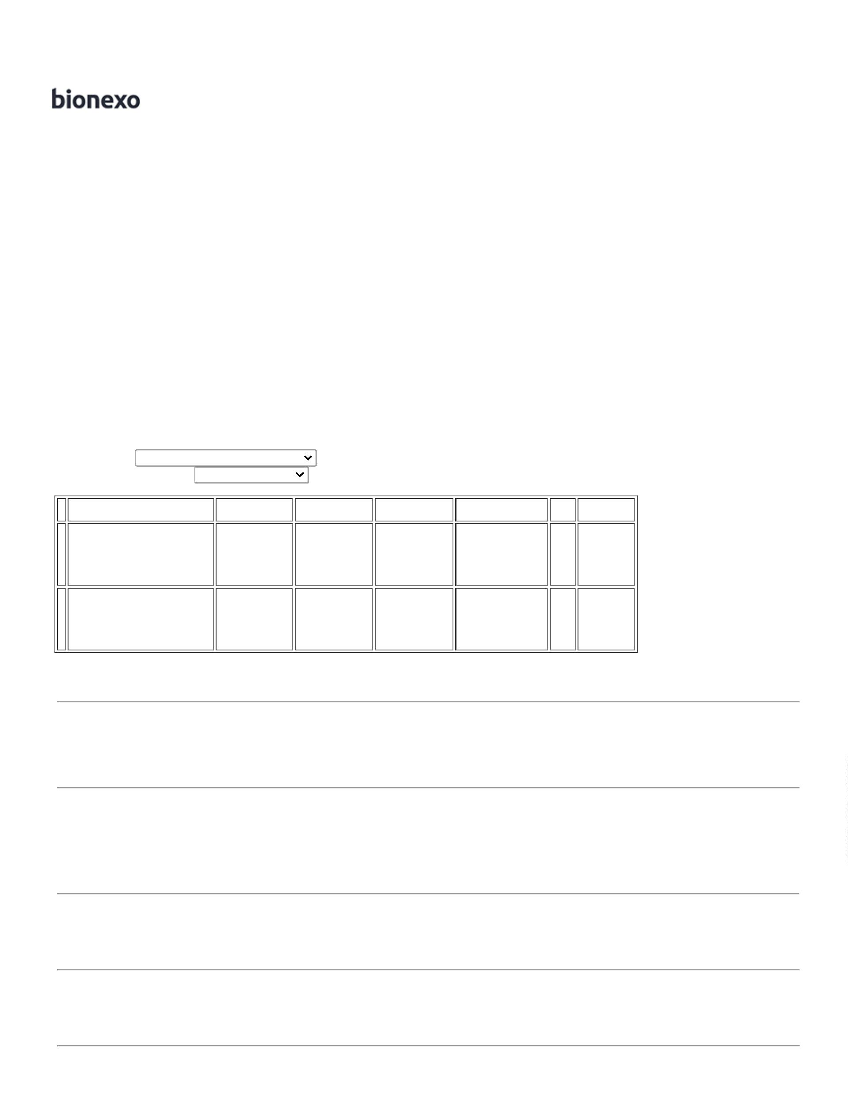

0
2/08/2022
Bionexo
5
PAPEL HIGIENICO 1703
BRANCO ROLO C/
00M X 10CM
PREMIUM -> ALTA
QUALIDADE,
PRIMEIRA LINHA,
FOLHA UNICA,
-
PAPEL HIGIENICO
BRANCO ROLO C/
300M X 10Cm -
GLOBO/NOTAVEL
-
UND
Cirurgica
Goiania
Eireli
null
-
R$
4,4000
R$ 0,0000
500 Rolo
R$
Rosana De
Oliveira
Moura
2.200,0000
3
20/07/2022
11:15
GLOBO/NOTAVEL
TEXTURA MACIA,
NÃO RECICLADO,
1
00% CELULOSE.
REFIL PARA
DISPENSER
DESODORIZADOR
E PERFUMADOR DE
AMBIENTE-
ESPECIFICAÇÃO:
REFIL PARA
DISPENSER
AUTOMATICO
DESORIZADOR E
PERFUMADOR DE
AMBIENTE PARA
BANHEIROS
NEUTRALIZA
ODORES NAS
REFIL PARA
DISPENSER
DESODORIZADOR
E PERFUMADOR
DE AMBIENTE -
GLADE - GLADE
Rosana De
Oliveira
Moura
Cirurgica
Goiania
Eireli
R$
25,9200
R$
518,4000
7
46265
-
UND
null
-
R$ 0,0000
20 Unidade
20/07/2022
11:15
FRAGANCIAS:
FRUTAS
VERMELHAS,TALCO
E LAVANDA, REFIL
COM PESO DE
1
75G/269ML
COMPATIVEL COM
OS DISPENSERES
DA MARCA GLADE.
SABONETE
ESPUMA C/
VALVULA 600ML
COMP C/
DISPENSER
SPARTAN -
SPARTAN -
SPARTAN
SABONETE
ESPUMA C/
VALVULA 600ML
COMP C/
DISPENSER
SPARTAN
Rosana De
Oliveira
Moura
Cirurgica
Goiania
Eireli
R$
15,8500
R$
8
52007
-
UND
null
-
R$ 0,0000
400 Unidade
6.340,0000
20/07/2022
11:15
SABONETE
LIQUIDO ESPUMA
DE 700ML REFIL
RETANGULAR -
SABONETE
LIQUIDOESPUMA
DE 700ML REFIL
RETANGULAR
FRAGANCIA
Rosana De
Oliveira
Moura
SABONETE
LIQUIDO ESPUMA
DE 700ML -
PREMISSE -
PREMISSE
Cirurgica
Goiania
Eireli
R$
7,2900
R$
9
48444
-
UND
null
-
R$ 0,0000
400 Unidade
2.916,0000
20/07/2022
11:15
SENSITIVE OU
ERVA DOCE
COMPATIVEL COM
A MARCA
PREMISSE
Total
Parcial:
R$
1
538.0
20.465,9200
Total de Itens da Cotação: 9
Total de Itens Impressos: 8
Programação
de Entrega
Preço
Unitário
Produto
Código
Fabricante
Embalagem Fornecedor Comentário Justificativa
Brasíndice Rent(R$) Quantidade Valor Total Usuário
PAPEL TOALHA
BRANCO 22X20 CM
PCT COM 250
FOLHAS - PAPEL
TOALHA BRANCO
;- CIRURGICA
GOIANIA
respondeu
incorretamente
o item
solicitado,
PAPEL TOALHA
100% VIRGEM
PCT.C/ 1000 FLS
20 X 20 -
ALVEFLOR -
ALVEFLOR
Rosana De
Oliveira
Moura
2
2
2X20 CM PCT C/
50 INTERFOLHA
R2 Comercio
E Serviços
Eireli
R$
2,4800
R$
6
44035
-
PACOTE
null
R$ 0,0000
7000 Pacote
1
00% CELULOSE
VIRGEM ALTA
ABSORÇÃO E
17.360,0000
28/07/2022
12:00
papel não é
100% celulose.
RESISTENCIA A
UMIDADE NA
MEDIDA 21X18,5
CM DUAS DOBRAS
Total
Parcial:
R$
7
8
000.0
538.0
17.360,0000
Total de Itens da Cotação: 9
Total de Itens Impressos: 1
Total
Geral:
R$
37.825,9200
https://bionexo.bionexo.com/jsp/RelatPDC/relat_adjudica.jsp
2/3

0
2/08/2022
Bionexo
Clique aqui para geração de relatório completo com quebra de página
https://bionexo.bionexo.com/jsp/RelatPDC/relat_adjudica.jsp
3/3

